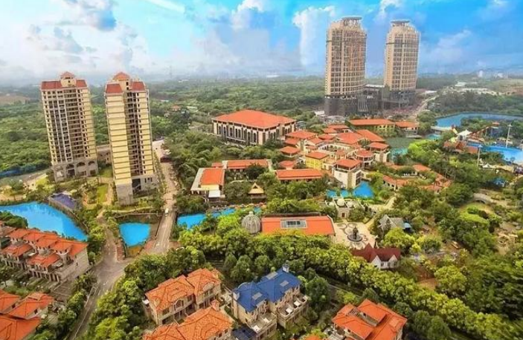
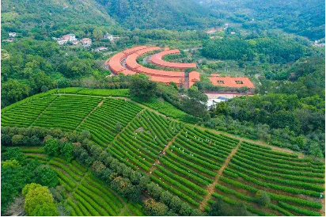

★ 超豪华酒店：超豪华河源客天下国际大酒店：温泉、花海、欢乐世界、冰雪世界、客家小镇，在这里大人和小孩都能乐翻天！2021全新超豪·梅州强华铂丽酒店，大气舒适是您休闲旅行之首选！
★ 世外田园雁南飞：五千年历茶文化大观、东西建筑的的完美结合，游览桥溪古韵，古朴灵秀仿佛走进世外田园。

★ 一价全包砌8餐：五指毛桃鸡宴、客家梅州扣肉、客家风味餐、客天下丰盛自助早餐，妥妥的美食安排！
★ 奇山秀水越王山：由险峻秀美的十几座险峻山峰组，风景独特，生态良好，险峻而秀美，是典型的丹霞地貌。
★ 新年祈福千佛塔：千年历史的著名的佛教圣地，九层高36米，高耸云天，雄伟壮观，新年为家人诚心的祈福。
★ 无限泡纯真温泉：客天下水晶氡温泉拥有 13个纯天然泉眼，为官方认证纯真温泉，写意享受滋养身心。
天下客都，欢天喜地过大年——梅州雁南飞·桥溪古韵、丹霞地貌越王山，无限次泡客天下纯真氡温泉
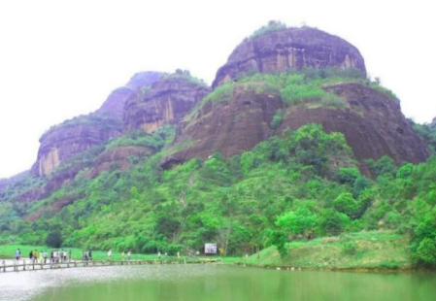
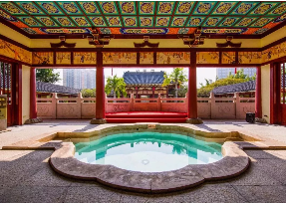
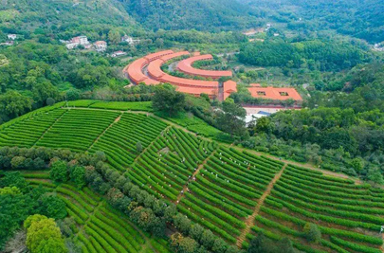

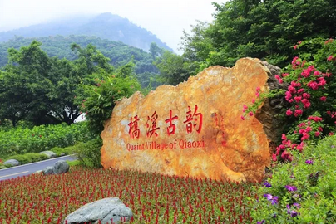
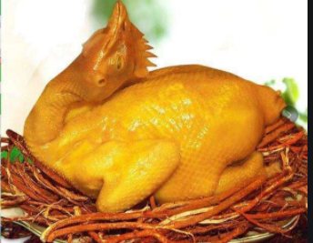
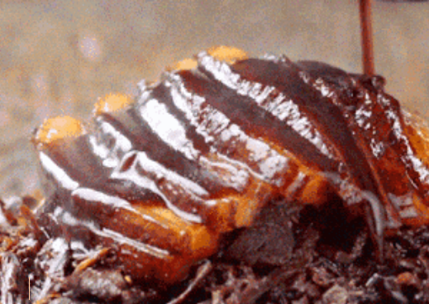

活力假日精心策划特色线路，打造顺德优质旅游品牌，我们的核心是【让旅行生活更有深度】

第一天：顺德--河源·午餐--下午游览越王山景区---梅州·晚餐--入住酒店
食宿安排：早餐：× 午餐：享客家风味午餐 晚餐：梅州扣肉风味晚餐 全新：梅州强华铂骊酒店或同级
上午：指定地点集合，乘坐巴士前往山水胜地【河源紫金县】（车
程约 3 小时）。
中午：抵达后，于餐厅享用午餐【河源客家午餐】。
下午：游览【越王山风景区】（含景区大门票，不含景区玻璃桥
及滑道体验，如有需要可自理）河源越王山位于河源市紫
金县古竹镇的东江河畔，是典型的丹霞风景区。千年的古
寨门、完好的越王井、越王榻， 独树一帜的自然风光，更
是山水完美融合的典范。其山峰千姿百 态，势如南越王之
千军万马雄伟壮观。天然大佛、转运石、越王 谷、越王石等自然景观堪称粤中一绝。红石小道和木板栈道交
映 相连，游客乘风而上，抬头可见山景，俯首能赏水色，侧耳可听鸟鸣，可谓“一步一佳景，步步倍幽奇”。
傍晚：驱车前往梅州，前往餐厅享用【客家梅州扣肉风味晚餐】。晚餐后入住2021年全新【强华铂骊酒店】，酒店
本着返朴归真的宗旨，突破传统星级酒店的束缚，外观宏伟，内部装饰简洁、清新。不管您旅途居停还是商务
出游，强华铂骊酒店将会是您的最佳选择！
第二天：酒店自助早餐---千佛塔寺祈福--雁南飞景区·叶帅故居--入住河源客天下国际酒店
食宿安排：早餐：酒店自助早餐 午餐：地道午餐 晚餐：客家风味晚餐 超豪华：河源客天下国际大酒店
上午：睡到自然醒，酒店内享受【自助早餐】。指定时间集中退房。
前往参观【千佛塔寺】，由南汉王刘鋹铸于五代南汉大宝八年（公元965年 ）始建，距今已有一千多年历史，
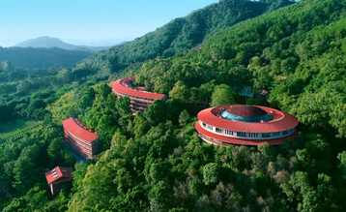
石塔底层放置着距今一千多年历史的铁铸宝塔，因每面铸有大小佛像250个，四面合计一千佛，故名千佛塔。
是广东省重点保护文物之一。寺内香火不断，这里梵乐悠扬，
晨钟暮鼓，发人深省，是修心悟禅的好去处。新年为家人虔诚
的上一柱清香，祈求新的一年平安喜乐！
游览【雁南飞景区】（含景区大门票，不含往返电瓶车，电瓶
车自由乘坐），雁南飞景区粤东标志性景区也是国家 AAAAA 级
旅游风景区，占地450公顷，贯穿上下五千年历史的茶文化大
观，融旅游度假和品茗赏茶为一体的世外桃源，在这里东西方建筑的的完美结合，客家特色与居住文明的精
彩演绎，亲近自然、超越自然的匠心独具。游览【桥溪古韵】走进桥溪村，历史与现实叠加交错，让每一步
都充满着深长久远的回响，山傍水灵处，小桥上面有人家，错落有致的特色民居与周边环境构成了古朴灵秀
的风貌，如同梦中桃源。注：雁南飞景区和桥溪古韵为套票销售，取消游览任何一个景点都没有费用可退!
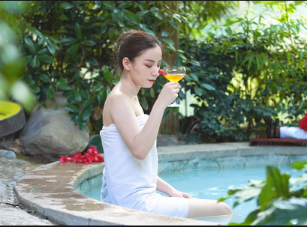
中午：前往餐厅享用【地道客家风味午餐】。
下午：游览【叶帅故居、纪念馆】（停留约 1.5 小时）纪念园为“全国
爱国主义教育示基地”“全国红色经典景区”， 景区由纪念馆、
纪念广场、题壁广场、诗林广场等组成，全方位展示伟人形象和
客家特色为主线,把纪念功能、旅游发展与生态建设有机的结合。
傍晚：前往餐厅享用【客家风味晚餐】，后前往【客天下国际酒店】办
理入住手续。【客天下国际旅游度假区】坐落于美丽的天然水晶
山脚下，项目占地超 5000 亩，依托河源山、水、湖、泉以及自然氡温泉和簇拥花海等项目，打造集度假、
养生为一体的美丽小镇，是一个一站式的度假王国。后自由浸泡【客天下•水晶温泉】无限次浸泡：分为日本
浴区、中国浴区、欧洲浴区等别具特色的温泉浴场给您带来舒适的享受，体验欧洲温泉沐浴风格的奇妙感受！
第三天：酒店自助早餐---惠州西湖风景区--丰渚园---客家午餐--返程顺德
食宿安排：早餐：酒店自助早餐 午餐：地道客家午餐 晚餐：× 住宿：顺德温暖的家
上午：睡到自然醒，酒店内享受【丰盛自助早餐】。自由享受酒店完配套设施。
早上：自由游览【客天下•客家小镇】：客家文化小镇、客家祠、客家民俗大舞台、客家特产展示区、客家美食大观

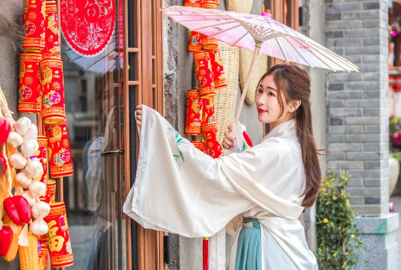
园等旅游综合体的打造，为河源打造除万绿湖之外的在建城市新
名片。新晋网红打卡地一步一景美到哭，宛如一场时空穿梭之旅。
【客天下•冰雪世界】 河源首个以恐龙主题的冰雪世界（不含棉
衣棉鞋，费用客人自理 30 元/套）这是一个精雕细琢冰雪梦幻
大世界，不管是房屋建筑亦是侏罗纪恐龙、雪人、小动物，皆是
冰雕艺术大师的心血巅峰之作！线条流畅、生动形象、童 趣横
生，全力彰显十全十美主题乐园风采！这里有恐龙大隧道、冰上
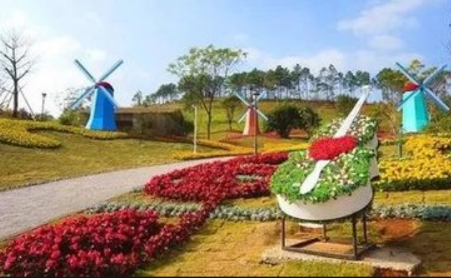
过山车、冰雪极速滑道、恐龙儿童乐园、飞天恐龙大滑道等；让您尽情体验恐龙冰雪乐趣！
中午：指定时间集中退房，前往餐厅享用【客家风味午餐】。
下午：游览【客天下•醉蝶谷花海】占地面积150多亩。由浪漫花海、
生态农庄（餐厅、野炊、烧烤、休闲吧）、欢乐牧场三处项目
呈“品”字形分布。玫瑰、向日葵、三色堇、石竹、海棠、一
串红…上百种季节性花卉竞相开放，一年四季都是最佳观赏期。
游毕结束愉快行程，返回顺德温馨的家。
**************** 行程安排，在不减少景点的前提下，导游有权更改景点游览的先后顺序，请见谅**************
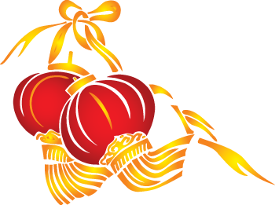
2月3日（年初三）、4日（年初四）出发，天下客都过大年，45人/车出发
全新豪华·梅州强华铂丽酒店  超豪华·河源客天下国际大酒店 | 成人团费  （两人一室） | 1.2米以下小孩 | 1.2--1.4米小孩 | 1.4以上成人不占床
全新豪华·梅州强华铂丽酒店  超豪华·河源客天下国际大酒店 | 成人团费  （两人一室） | （含全价正餐，杂费，车位，不含自助早餐和门票） | （不占床，含全价正餐、小孩自助早餐，小孩门票） | （不占床，含全价正餐、全价自助早餐及门票）
2月4日（年初四） | ￥999 | ￥469 | ￥739 | ￥899
2月3日（年初三） | ￥1199 | ￥469 | ￥739 | ￥899
温馨提示：
1、1.2米以下小孩：含全价正餐。不含自助早餐及景点、温泉门票、（1.2以下小孩免费，超高自理）。含车位、杂费、导游费等。
2、1.2--1.4小孩：含全价正餐、小孩自助早、门票、温泉门票（超高自理）。

- 交通：顺德往返旅游车（保证每人一正座）。 ★ 门票：行程内所列的景点门票。
★ 住宿：河源超豪华【客天下国际大酒店】、【梅州强华铂丽酒店】。如需一人一间房请补房差2月4日（年初四）出发498元/人（2晚）。如2月3日（年初三）出发698元/人（2晚）。
★ 导游：全程导游陪同。 ★ 保险：旅行社责任险。
★ 用餐：5正2早1下午茶，3正餐350元/围、2正餐400元/围（10-12人/桌）。酒店房费与自助早餐为套票销售，不用不退费用。


- 合同约定自费项目的费用，合同未约定由组团社支付的费用（如自由活动期间发生的费用）。
- 因天气、交通、自然灾害等不可抗拒所引起的额外费用。
- 客人应妥善保管自己的行李物品（特别是现金、有价证券以及贵重物品等）。如有遗失我社不承担责任。
- 因交通延阻、罢工、天气、飞机机器故障、航班取消或更改时间等不可抗力原因所引致的额外费用。
- 我社响应环保已取消赠送旅游帽。派发每人每天一瓶水。
6、个人意外险：国家旅游局强烈建议游客出游前自行购买旅游保险，保费3元/人/天，最高保额10万元。

1、以上报价按45人或以上成团报价。如人数不够或不可抗力的因素无法出团，我社将提前2天（含出发当天）通知客人，改期、改线或全额退回团费，不做任何赔偿根据根据《广东省旅游合同》旅途过程中如遇旅行社不可控制因素（如塌方、天气、航班延误、车辆故障等原因）造成行程延误，旅行社不承担责任！《广东省国内旅游合同》中的约定如与本行程约定相冲突的，以本行程为准！
2、本团不发旅行袋及旅游帽，发矿泉水。（温馨提示：我社响应环保已取消赠送旅游帽，如客人需要请自备
3、酒店床位+酒店自助早餐为“套票形式购买”，若游客自动放弃，不退任何费用。
【旅游须知】：
01、客人应妥善保管自己的行李物品（特别是现金、有价证券以及贵重物品等），如果遗失我司将协助寻找，但我司对所产生的损失不承担任何责任。
02、如遇地震、洪水、塌方、大雪封山、台风、暴雨、塞车等不可抗力因素造成的行程延误或不能完成景点游览，不视为旅行社违约。本社负责协助解决或退还门票款或对景点游览的先后顺序作合理的调整。由此产生的额外费用游客自理。
03、旅游者参加打猎、潜水、海边游泳、漂流、滑水、滑雪、滑草、蹦极、跳伞、滑翔、乘热气球、骑马、赛车、攀岩、水疗、水上飞机等属于高风险性游乐项目的，敬请旅游者务必在参加前充分了解项目的安全须知并确保身体状况能适应此类活动；如旅游者不具备较好的身体条件及技能，可能会造成身体伤害。老人和小孩须有成年人陪同方能参加高风险活动。
06、入住酒店注意检查酒店为你所配备的用品是否齐全，有无破损，如有不全或破损，请立即向酒店服务员或领队报告。
【特别约定】：
1、行程中景点图片来自网络，或许因季节、天气变化与实际有差异。酒店、餐厅菜式也因季节性原因有所区别，仅供参考。
2. 组团社可以根据实际情况，在保证行程景点游览的前提下，对景点的游览顺序作合理的调整。
游者（客人）声明：本人及本人代表以上所列参团的全体同行人，同意按约定的内容执行，现予以签字确认。
旅游者（代表）签字： 旅行社（经办人）盖章：

